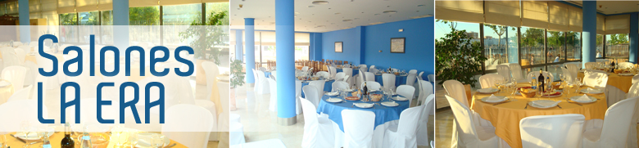

ACEITUNAS ALIÑAS

PRIMER PLATO

-Arroz marinero .

SEGUNDO PLATO

-Carrillera al vino tinto con guarnicion de patatas fritas caseras.
.

Postres

Tarta de galletas,flan y cocholate servida con salsa de chocolate caliente
.

Bebidas

Agua, vino tinto y casera

Precio por persona 15,00 € (IVA incluido)

